🍎 AI 사과 농장 이야기
초등학생을 위한 머신러닝 수업지도안

1. 수업 개요
수업 주제 | AI 사과 농장 이야기 - 5가지 머신러닝 알고리즘 이해하기
대상 학년 | 초등학교 5-6학년 (10-12세)
수업 시간 | 2차시 (80분)
학습 목표 | 1. 지도학습과 비지도학습의 차이를 설명할 수 있다.  2. 5가지 머신러닝 알고리즘의 기본 원리를 이해한다.  3. 실생활 문제에 적합한 AI 알고리즘을 선택할 수 있다.
준비물 | 애니메이션 파일, 컴퓨터/프로젝터, 학습지, 색연필
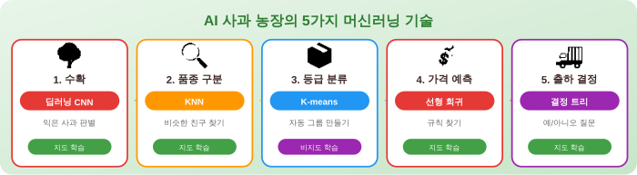

2. 수업 흐름 (2차시 = 80분)

📚 1차시: 머신러닝 기초 개념 (40분)
시간 | 활동 | 내용
5분 | 도입 | • "AI가 사과 농사를 도울 수 있을까?" 질문으로 시작  • 농부 김사과와 로봇 알파 캐릭터 소개
10분 | 지도학습 vs 비지도학습 | • 지도학습: 선생님이 정답을 알려주는 학습  • 비지도학습: 스스로 규칙을 찾는 학습  • 비유: 문제집(정답O) vs 퍼즐 맞추기(정답X)
10분 | 애니메이션 시청 (1-2장) | • 1장: 수확 - 딥러닝 CNN (익은 사과 판별)  • 2장: 품종 - KNN (비슷한 친구 찾기)
10분 | 활동: CNN/KNN 이해하기 | • CNN: 사진의 특징(색, 모양) 찾기 활동  • KNN: 카드 분류 게임 (K=3으로 다수결)
5분 | 정리 | • 배운 내용 요약  • 다음 차시 예고

📚 2차시: 다양한 AI 알고리즘 (40분)
시간 | 활동 | 내용
3분 | 복습 | • 1차시 내용 간단 복습 (CNN, KNN)
12분 | 애니메이션 시청 (3-5장) | • 3장: 등급 - K-means (자동 그룹 만들기)  • 4장: 가격 - 선형회귀 (규칙 찾기)  • 5장: 출하 - 결정트리 (예/아니오 질문)
15분 | 활동: 알고리즘 체험 | • K-means: 색종이 분류 활동  • 선형회귀: 점 찍고 직선 그리기  • 결정트리: "스무고개" 게임
10분 | 토론 및 정리 | • "어떤 상황에 어떤 AI를 쓸까?" 토론  • 5가지 알고리즘 정리 표 완성  • "문제에 맞는 도구 선택" 교훈 강조

3. 평가 계획
평가 영역 | 평가 내용 | 평가 방법
지식 이해 | 지도/비지도 학습 구분, 알고리즘 특징 | 학습지 확인
적용 능력 | 문제 상황에 적합한 알고리즘 선택 | 토론 관찰
참여도 | 활동 참여, 질문 및 발표 | 수업 관찰

4. 지도상 유의점
- 수학적 공식보다 직관적 비유와 예시를 활용합니다.
- "AI도 틀릴 수 있다"는 점을 강조하여 비판적 사고를 유도합니다.
- 농부-로봇 대화 형식으로 친근하게 접근합니다.
- 각 알고리즘의 장단점을 균형 있게 설명합니다.
- 학생들이 직접 손으로 체험하는 활동을 포함합니다.

5. 참고자료
# | 자료명 | 유형 | 비고
1 | AI사과농장이야기_애니메이션_v1.2.0.1 | HTML | 수업 메인 자료
2 | 머신러닝_수업노트_v1.0.0.0 | 문서 | 학생 배부용

6. 생성/수정 이력
버전 | 날짜 | 시간 | 변경 수준 | 변경 내용 | 작성자
v1.0.0.0 | 2026-02-01 | 07:45 | 최초 | 초안 작성 | Claude

